***Wojskowa Akademia Techniczna***

***im. Jarosława Dąbrowskiego***



**Wydział Cybernetyki, kierunek informatyka - inżynieria systemów**

Sprawozdanie z laboratorium z przedmiotu:

*Wirtualizacja systemów IT*

Temat laboratoriów:

***Wirtualizacja w programie Oracle Virtualbox***

**Opracował:** Radosław Relidzyński, **Grupa:** WCY23IX3S4

Spis treści

Treść zadania 3

Tworzenie maszyny wirtualnej 3

Instalacja systemu operacyjnego w maszynie wirtualnej 7

Sprawdzenie procesora i karty graficznej w menadżerze urządzeń 8

Włączanie funkcji współdzielenia oraz drag and drop 9

Sprawdzenie wyników dla procesora i karty graficznej w programach CPU-Z oraz GPU-Z 11

Sprawdzenie wyników testów dysku za pomocą HD Tune 13

Sprawdzenie wyników testów dysku za pomocą FurMark 14

Pozostałe typy interfejsów sieciowych w maszynie wirtualnej Vmware Workstation Player 17

# Treść zadania

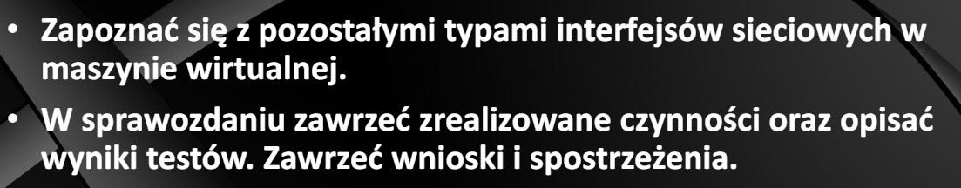

# Instalacja Oracle VirtualBox

# Tworzenie maszyny wirtualnej

Wybrana maszyna: Windows 10 Education, version 22H2

4 GB pamięci RAM  
2 procesory

Rozmiar dysku 50 GB (VHD)

128 MB pamięci graficznej  
Wraz z włączeniem akceleracji 3D

Interfejs sieciowy w trybie NAT

# Instalacja systemu operacyjnego w maszynie wirtualnej

### Naprawa problemu z nieładowaniem się klucza głównego

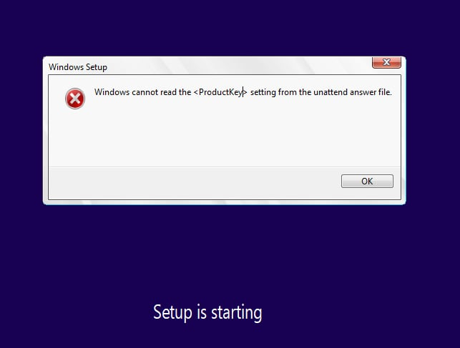

Odznaczenie obsługi dyskietek w kolejności bootowania

Usunięcie pliku „Unattended-*.img”

### Instalacja systemu

# Sprawdzenie procesora i karty graficznej w menadżerze urządzeń

Przed instalacją dodatków gościa:

Po instalacji dodatków gościa:

# Włączanie funkcji współdzielenia katalogu i schowka oraz funkcja drag and drop

Przykładowy plik otwarty w obu systemach

Współdzielony schowek, kopiowanie drugiej linijki z systemu macierzystego

Drag and drop, przeciąganie pliku

# Sprawdzenie wyników dla procesora i karty graficznej w programach CPU-Z oraz GPU-Z

Maszyna wirtualna Oracle VirtualBox

Maszyna wirtualna Wmware Workstation

System macierzysty

# Sprawdzenie wyników testów dysku za pomocą HD Tune

Maszyna wirtualna Oracle VirtualBox

Maszyna wirtualna WMware Workstation

System macierzysty

# Sprawdzenie wyników testów dysku za pomocą FurMark

Maszyna wirtualna Oracle VirtualBox

Maszyna wirtualna WMware Workstation

System macierzysty

# Pozostałe typy interfejsów sieciowych w maszynie wirtualnej Oracle VirtualBox